INTERESSADO | CAU/GO
ASSUNTO | Aprova da alteração no DAS e no Quadro de Pessoal do CAU/GO, e dá outras providências.

DELIBERAÇÃO PLENÁRIA CAU/GO Nº 264, DE 23 DE NOVEMBRO DE 2022

O Conselho de Arquitetura e Urbanismo de Goiás – CAU/GO, no uso das atribuições que lhe conferem o art. 33 e os incisos I e X do art. 34 da Lei n° 12.378, de 31 de dezembro de 2010, e o Regimento Interno do CAU/GO,

CONSIDERANDO a necessidade de contratar um supervisor de planejamento e finanças, tendo em vista a demanda de atividades da área de planejamento e finanças - AFIN.

DELIBERA:

Art.1º Alterar a Deliberação Plenária CAU/GO nº 177, de 31 de julho de 2020 para inclusão da alínea “a” no inciso V do art.5 º, sendo que o artigo passa vigorar com a seguinte redação:
“Art. 5º. Os empregos públicos de livre provimento e demissão do CAU/GO são os seguintes:
VI - Vinculados e subordinados a(o) Assessor(a) de Imprensa:
a) Supervisor de Comunicação”

Art.2º Alterar o anexo I da Deliberação Plenária CAU/GO nº 177, de 31 de julho de 2020, para inclusão do emprego de Supervisor de Comunicação, novo organograma segue anexo a esta deliberação.

Art.3º Incluir na tabela 1: empregos de livre provimento e demissão do anexo II da Deliberação Plenária CAU/GO nº 177, de 31 de julho de 2020, o emprego de Supervisor de Comunicação, conforme dados abaixo:
DESIGNAÇÃO DOS EMPREGOS | Nº VAGAS | ESCOLARIDADE | REMUNERAÇÃO (R$)
 |  |  | 40 HORAS SEMANAIS | 30 HORAS SEMANAIS
Supervisor de Comunicação | 1 | Nível Superior Completo | 3.668,48 | 2.751,36

Art.4º Incluir no anexo I: DEFINIÇÃO DOS CARGOS DE DIREÇÃO E ASSESSORAMENTO - DAS da Deliberação Plenária CAU/GO nº 178, de 31 de julho de 2020, o emprego de livre provimento e demissão de Supervisor de Planejamento e Finanças, conforme dados abaixo:
SUPERVISÕES - DAS 1
Área Técnica | Supervisor de Atendimento | 1
Área de Administração e Recursos Humanos | Supervisor Administrativo | 1
Área de Planejamento e Finanças | Supervisor de Planejamento e Finanças | 1
Área de Comunicação | Supervisor de Comunicação | 1

Art.5º Incluir no Anexo II da Deliberação Plenária CAU/GO nº 178, de 31 de julho de 2020, a descrição do emprego de livre provimento e demissão de Supervisor de Planejamento e Finanças, conforme dados abaixo:
Art. 6º. Esta deliberação entra em vigor nesta data.

Goiânia, 23 de novembro de 2022.

Fernando Camargo Chapadeiro
Presidente do CAU/GO

Anexo I da Deliberação Plenária CAU/GO nº 177, de 31 de julho de 2020, alterado pela Deliberação Plenária CAU/GO nº 264, de 23 de novembro de 2022

Organograma
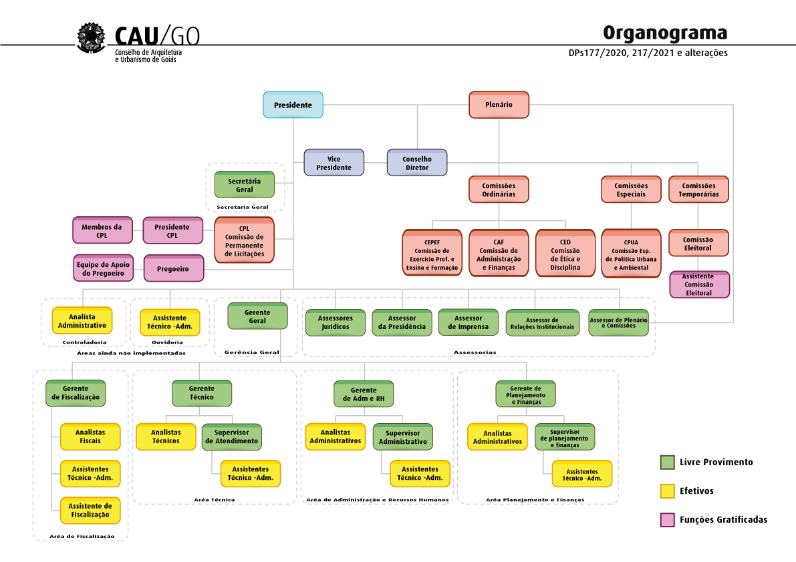
133ª REUNIÃO PLENÁRIA ORDINÁRIA DO CAU/GO
Videoconferência - Folha de Votação

Conselheiro | Votação
 | Sim | Não | Abstenção | Ausência
Fernando Camargo Chapadeiro
Denis de Castro Pereira
Janaína de Holanda Camilo
João Eduardo da Silveira Gonzaga
Andrey Amador Machado
Giovanni Baptista Borges
Fernanda Antônia Fontes Mendonça
Flávia de Lacerda Bukzem
Giovana Pereira dos Santos
Thais Valle di Simoni
Anna Carolina Cruz Veiga de Almeida
Camila Dias e Santos
Juliana Guimarães de Medeiros
Felipe Miranda de Lima
Roberto Cintra Campos
Francisca Júlia França Ferreira de Melo
Simone Buiate Brandão
David Alves Finotti Camardelli de Azerêdo
Celina Fernandes Almeida Manso
Luiza Lemos Antunes
Gabriel de Castro Xavier

HISTÓRICO DE VOTAÇÃO
Sessão Plenária nº: 133ª Plenária Ordinária Data: 23/11/2022
Matéria em Votação: Deliberação 264 - Aprova da alteração no DAS e no Quadro de Pessoal do CAU/GO, e dá outras providências.
Resultado da Votação: ( ) Sim ( ) Não ( ) Abstenções ( ) Ausências ( ) Total
Secretário da Sessão: Guilherme Vieira Cipriano Presidente da Sessão: Fernando Camargo Chapadeiro

